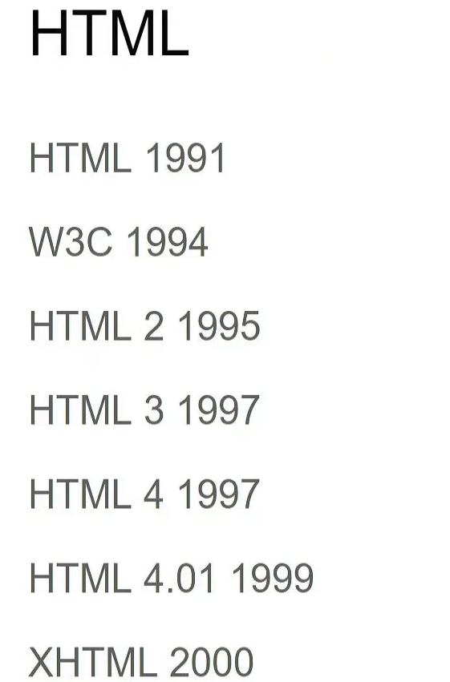

W3C =definir os padrões da internet lançados os RFCs (Request for Coments)

HTML 4 – Aceitava vários erros de HTML (estimulava códigos de HTML ruim) e também não conseguia rodar aplicações mais complexas, vídeos, áudios

XHTML – Caindo em desuso, e então logo depois foi criado o HTML5

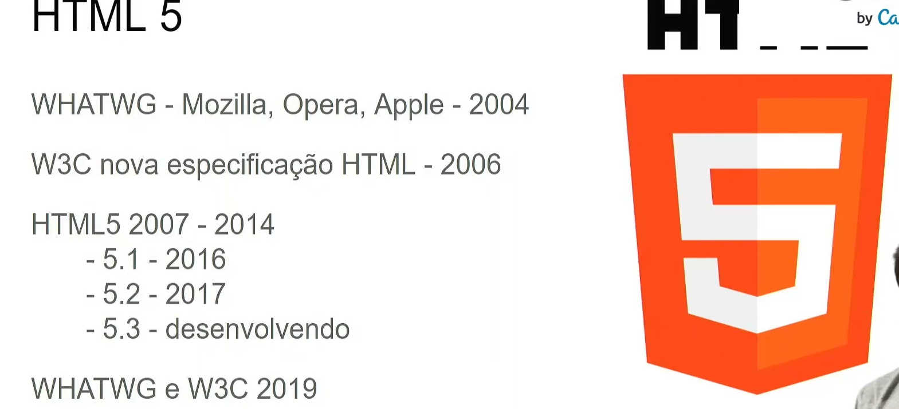

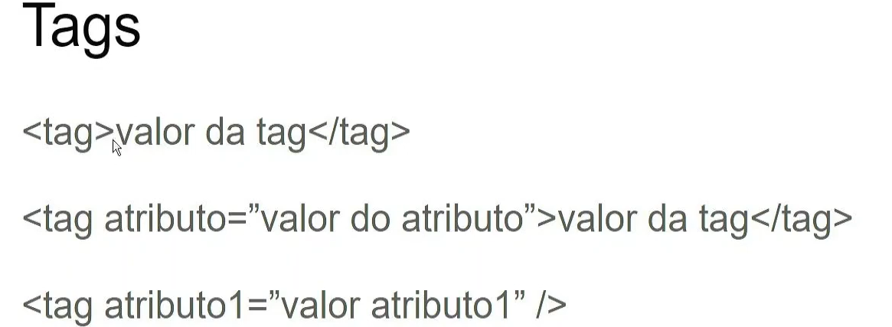

Valor semântico das tags

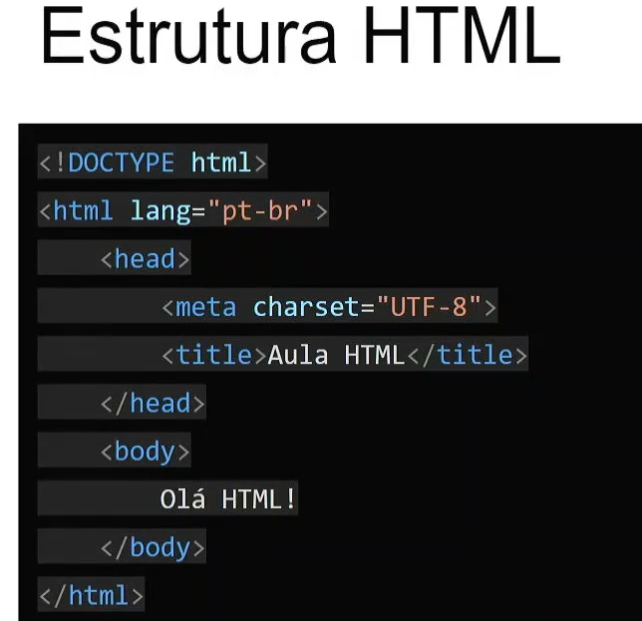

Head = Informações voltadas para o navegador, quem vai consumir esse conteúdo, informações sobre o documento (meta charset e title)

Body = Informação para o usuário final, o documento em si

No HTML5 não é obrigatório o head e o body com tags, ele já sabe que depois do meta e title vem o body.

DOCTYPE – Tipo de documento para o navegador saber

Charset = quantidades de caracteres, UTF – 8

